ФЕДЕРАЦИЯ ФУТБОЛА МОСКОВСКОЙ ОБЛАСТИ

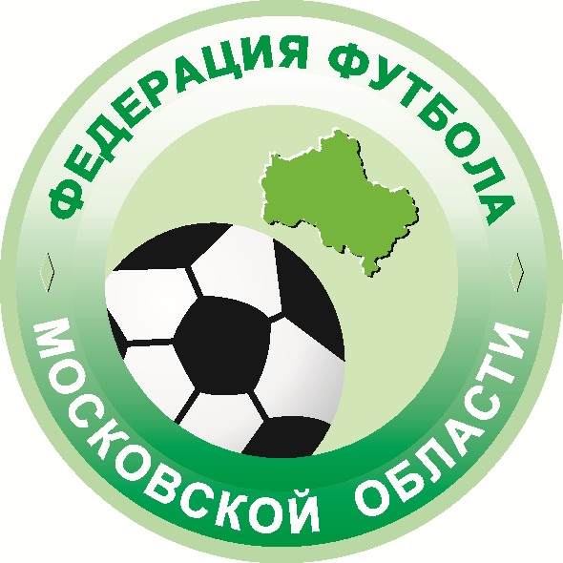
Оформлено ______________________ футболистов Цвета формы команды:

Основной -
«_______» __________________ 2015 г. Запасной -

Адрес в Internet
_____________/__________________/ Адрес E-mail:

ЗАЯВОЧНЫЙ ЛИСТ

Команды « _______ » (г. )
участницы Чемпионата, Первенства, Кубка Московской области в 2015 г.

№  п/п | Фамилия, имя, отчество  (полностью) | Дата  рождения | Амплуа | № паспорта/  свид. о рождении | № игрока  в ЕИАС РФС | Виза  врача
1 | 2 | 3 | 4 | 5 | 6 | 7
1 | Иванов Иван Иванович | 01.01.1978 | полузащитник | 46 03 778798 | 56488
2
3
4
5
6
7
8
9
10
11
12
13
14
15
1 | 2 | 3 | 4 | 5 | 6 | 7
16
17
18
19
20
21
22
23
24
25
26
27
28
29
30

Руководящий состав команды

№  п/п | Фамилия, имя, отчество  (полностью) | Должность | Дата  рождения | Контактные телефоны
1
2
3
4
5
6
7

М.П. Руководитель футбольного клуба М.П. Председатель городской (районной) федерации футбола

__________________ (________________) __________________ (________________)
(подпись) Ф.И.О. (подпись) Ф.И.О.

М.П. Председатель городского (районного) Допущено к соревнованиям
комитета (отдела) по физ. культуре и спорту ______________________________________ футболистов
(количество пишется прописью)

__________________ (________________) М.П. Врач _________________ ( _______________ )
(подпись) Ф.И.О. (подпись) Ф.И.О.

